ВНИМАНИЕ!!!
Профсоюзная дисконтная программа
Информация для держателей дисконтной пластиковой карты «Наш человек»

С 14 ноября 2016 года карта действует
СТУДИЯ «ФОТОДИЗАЙН»
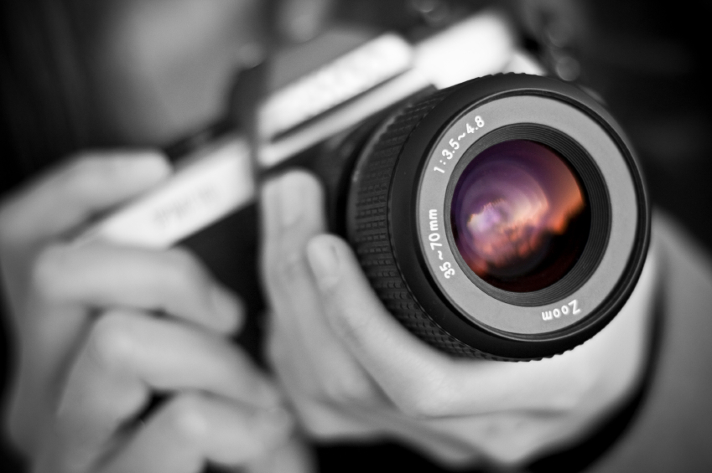
ФОТО на ДОКУМЕНТЫ -100 рублей

СКИДКА

СУВЕНИРЕАЯ ПРОДУКЦИЯ – 15 %
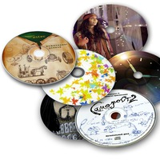
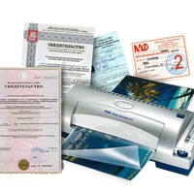
ПРОЧИЕ УСЛУГИ – 10 %
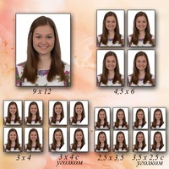
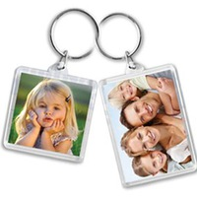
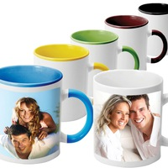

г. Лесной ул. Орджоникидзе, д. 21
ТЦ «Уютный дом», 1 этаж (налево)

